ДЕРЖАВНИЙ НАВЧАЛЬНИЙ ЗАКЛАД
«БОГУСЛАВСЬКИЙ ЦЕНТР ПРОФЕСІЙНО-ТЕХНІЧНОЇ ОСВІТИ»

ВИХОВНИЙ ІНФОРМАЦІЙНИЙ ЗАХІД ДО ДНЯ ЛЮДЕЙ ПОХИЛОГО ВІКУ:

«Твори добро»

Захід підготували:
Викладач: І. Гагач
Майстер в.н.: С.Царенко

БОГУСЛАВ 2021

Мета: Виховувати повагу до людей похилого віку, любов і шану до бабусь і дідусів, увагу до одиноких, самотніх жителів, почуття доброти та милосердя.

Хід заходу



Учень 1: Кажуть, юність живе лиш майбутнім,
Кажуть, зрілість цінує лиш мить.
Тільки старість живе незабутнім,
Тим, чого не вернуть, не спинить.
Є закони природи незмінні
Для людей, для птахів, для тварин.
Ви простіть нас байдужих, ми винні,
Будем ми ще старими, як ви.

Учень2:
На картах небесних тіл ця планета не позначена, але вона існує. І в свій час кожен із нас, залишаючися жителем Землі, ступає на цю планету. Називається ця планета Старість. Час там протікає повільно - з довгими безсонними ночами.
Люди з цієї планети сприймають життя по-іншому: живуть більше в минулому, ніж у теперішньому. Старість... За енциклопедичним словником старість - це «віковий період від 75 до 90 років».

Майстер:
1 жовтня весь світ відзначає Міжнародний день людей похилого віку — свято, яке покликане звернути увагу всього людства на потреби старшого покоління. Повага до старших – одна з головних цінностей людської моралі. Саме тому в 1990 році Генеральна Асамблея ООН прийняла рішення про заснування Міжнародного дня літніх людей, призначивши його на перший день жовтня.
День літньої людини — це чисте і світле свято. Свято наших батьків, бабусь та дідусів, день, коли ми віддаємо їм свою любов і повагу.
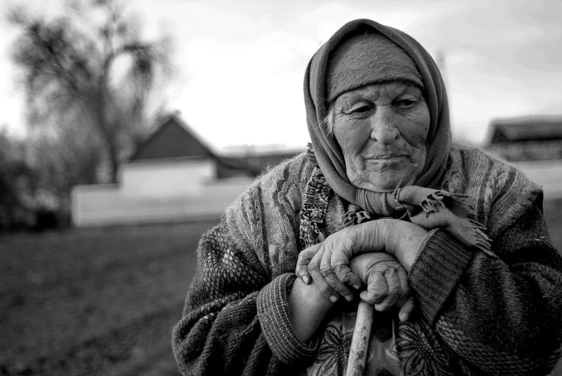
Учень 3:
Сиротина

Жила колись на світі дівчинка маленька.
Були у неї, як годиться, батько й ненька.
І, може, дівчинка щаслива ще б була,
Якби не та проклятая війна.
А як прийшла у світ ота війна проклята,
Вона забрала у дитини тата.
В смертельних чоботах тоді ще й тиф ходив.
Життя і долі людські він безжалісно косив.
Зайшов до дівчинки тоді він в хату,
Де жила вона з мамою, без тата.
І стала жертвою для тифу рідна мати,
Лишила дівчинку бабусі доглядати.
І ця маленька сиротина ще не збагнула до кінця,
Що вже не буде в неї мами,
Вона присіла край стільця і пряничком,
Що хтось її вгостив, свою матусю пригощала.
Застиглі мамині уста той пряничок
уже не брали,
А бідна сиротина думала,
що мама все для неї залишає.
Не знала дівчинка, що мами в неї вже нема,
А думала, що міцним сном ще спить вона.
Як жаль мені оту дитину-сиротину,
Бо це ж була моя бабуся Ніна.

Викладач:
У цей день світ говорить про все зроблене щодо захисту інтересів людей похилого віку, створення для них прийнятних умов життя, про невирішене у цій сфері.
Цей день — не лише можливість нагадати всім про людський обов’язок бути турботливими та милосердними до найповажнішої частини суспільства. Це і привід до роздумів щодо подальшої долі людства, його культури, зв’язку та розуміння поколінь.

Учень 4:
За міжнародними стандартами особою похилого віку вважається той, хто досяг 75-ти років. Таких у світі нині понад 629 мільйонів, тобто майже кожна десята людина на Землі. Людей похилого віку в Україні близько 2-х мільйонів. До 2050 року їх кількість у багатьох розвинених країнах збільшиться вдвічі, а загальна кількість складе 2 мільярди осіб.
Викладач:
За даними Держкомстату України, кожен 5 мешканець – це особа похилого віку, шоста їх частина самотні люди. Половині із самотніх людей потрібна допомога в повсякденному житті, особливо сьогодні, коли для багатьох пенсіонерів основним джерелом існування є пенсія, розмір якої не забезпечує нормального життя.
Учень 1:
Живе одинока людина
Живе одинока людина,
Чому ж ми проходимо мимо?
Живе одинока людина,
Ніким у житті не любима.
І серце у неї відкрите
Для ласки людської й привіту,
Печальним льодком оповите,
Віддалена горем від світу.
Чому ж ми не прийдемо в хату,
її не покличем з собою?
І буде одна вікувати
Людина з своєю журбою.
Нам легше, бо ми не самотні,
Ходімо ж до неї в світлицю!
І серце людини з безодні
Полине за нами, як птиця.

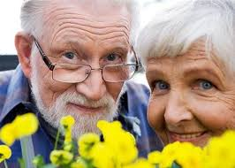
Майстер:
В цей осінню зігрітий день і час хочеться сказати, поважайте дорогих вам рідних, будьмо чуйними у ставленні до них, - людей похилого віку, бо це є наріжним каменем людяності. Поважаймо, шануймо, робімо добро!
У цьому виявляється народна шана до людей похилого віку, які мають великий життєвий досвід, знання, вміння, щоб передати їх молодшому поколінню. Навіть Бога, Отця Всевишнього ми уявляємо собі білобородим старцем.

Учень 5:
«Схилилась яблуня до тину,
Сповна віддавши урожай.
Не ображай стару людину,
Чи чуєш ти, не ображай».
Викладач:
Поки ми молоді, старість вбачається нам такою далекою і навіть неможливою. Нам здається, що ми завжди будемо молоді, але… Роки минають швидко і в якусь мить людина починає розуміти, що вона поповнює ряди бабусь та дідусів. З роками багато хто з них відчув усю серйозність, чи, навпаки марність життя. До них прийшли хвороби, бідність, залежність, самотність, втрати… Їх забули, до них втратили цікавість, відсторонилися, їх потіснили, викреслили. Але ж душа не старіє і здається їм, що так недавно ще ходили вони до школи, закохувалися, учились, мріяли, будували плани на майбутнє… і думали, як багато в них попереду…

Учень 6:
Пам’ятайте, чим довше житимуть твої бабуся і дідусь, тим більше мудрості і душевної теплоти вкладуть вони у наше серце.
Поки живі мати і батько, бабуся і дідусь, то ніяке зло не страшне для дітей та онуків, бо день і ніч вони складають Богові молитви за своїх дорогих кровинок:

Вихователь:
« Господи, прости наші гріхи!
Матір Божа, заступись, єдина, за дітей,
Онуків дорогих. Якщо ж ми
У чомусь перед ними винні,
Ти лиш нас печаллю освяти.
Якщо в житті зустрінеш зла багато,
І в серце закрадеться гіркота,
Нехай тебе зігріють отча хата
І матері безмежна доброта.»
Майстер:
Повчання дітям: "Старих шануйте, як батька, а молодих, як братів". Робіть все, щоб вони щоденно відчували повагу і турботу, мали гідний рівень життя, не втрачали суспільної активності.
Нехай в цьому стрімкому світі завжди по особливому світиться родинний теплий вогник – вічне джерело наснаги й любові.
Вихователь:
Ми мало замислюємося над тим, хто ж такі особи похилого віку, чим маємо завдячувати їм. Передусім це люди, які піднялися на найвищі вершини життя, з яких воно бачиться більш реальним, без оман. Їхнє найбільше багатство — досвід, знання, уміння, мудрість. Але найголовніше — це покоління тих, хто пережив війни, голодомори, утиски та переслідування, безпідставні та безглузді втрати рідних. Цього не можна забувати.

Викладач:

Пам'ятаймо і надалі про свій борг перед ветеранами та людьми поважного віку. Робитимемо все, щоб вони щоденно відчували повагу й турботу, мали гідний рівень життя, не втрачали суспільної активності.
Ми сподіваємося, що наша зустріч пройшла плідно і в ваших серцях залишила слід та небайдужість.
Поважаймо старших людей їх досвід та знання.

